浙水设计-水库群多目标联合调度系统

V1.0

使用手册

1 概述
“浙水设计-水库群多目标联合调度系统”是基于Python开发的专业梯级水库发电优化调度计算软件。该软件采用模块化设计，可支持多水库、多时期的联合调度计算，能够适应不同规模（大中小型水电站）的调度需求。
软件包括数据管理模块、参数配置模块、调度计算模块、供水分析模块、结果输出模块和可视化模块等六个核心功能模块。数据管理模块负责原始数据的导入、存储和预处理，支持Excel格式的数据读取，并提供XLSX与CSV格式的智能转换功能。参数配置模块用于展示水库基本参数、特征水位、发电参数以及梯级调度参数，帮助用户确认计算条件。
调度计算模块是软件的核心计算单元，采用迭代算法求解水量平衡方程，支持日、旬、月多种计算尺度。系统能够模拟上下游水库的联合调度过程，考虑来水、发电、供水、弃水等多种水量分配情况，并支持生态流量下泄、用水户优先级供水等复杂调度策略。
供水分析模块对各用水户的供水情况进行评估，统计需水量、实际供水量、缺水量及缺水时段，为水资源优化配置提供决策支持。结果输出模块采用标准化的Excel格式输出，生成逐日、逐月、逐年过程数据，以及发电量、供水量、弃水量等关键指标的统计分析结果。

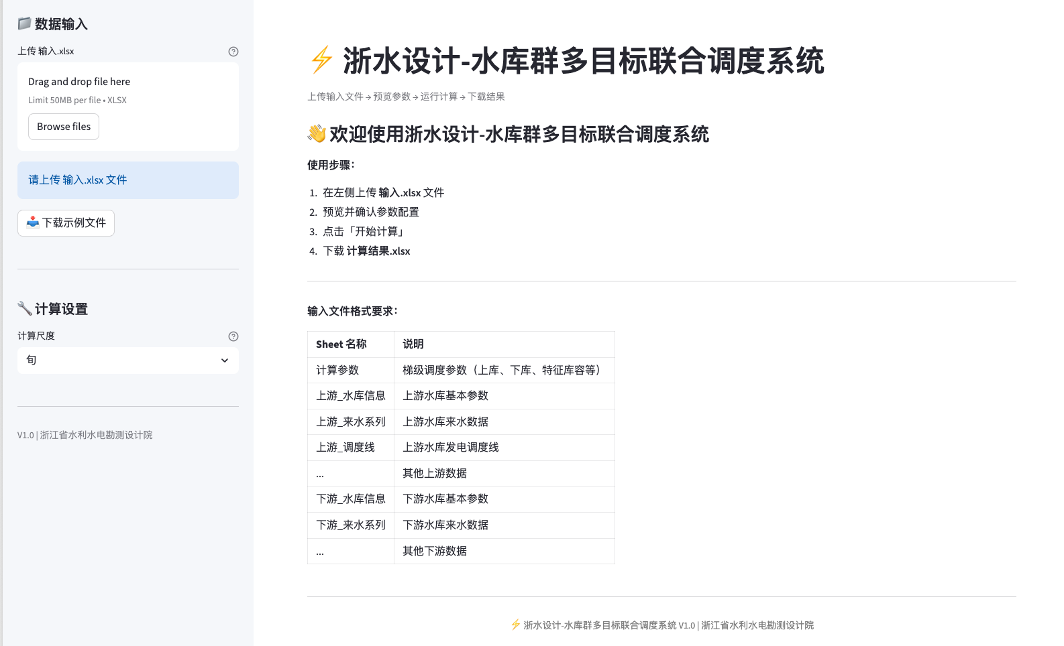
图1-1 软件主界面

2 核心功能详解

2.1 数据管理系统

2.1.1 数据输入接口设计
本系统采用标准化的数据输入接口设计，以Excel格式作为主要数据输入方式，提供了友好直观的数据录入界面。系统实现了XLSX与CSV格式的智能转换机制（XLSX桥接技术），确保了数据格式的统一性和处理效率。
用户只需准备一个标准格式的“输入.xlsx”文件，系统即可自动解析其中的所有数据。这种设计极大地简化了数据管理流程，避免了用户处理复杂文件夹结构和多种文件格式的困扰。系统支持拖拽上传和点击选择两种文件上传方式，并在上传后立即进行格式校验和数据预览。
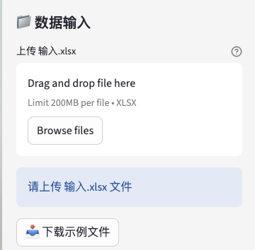
图2-1 数据上传界面

2.1.2 输入文件格式规范
系统采用单一Excel文件（输入.xlsx）作为数据输入载体，文件内包含19个Sheet，分别存储不同类型的数据。
计算参数Sheet
系统包含1个计算参数Sheet，用于存储梯级调度的核心参数。该Sheet名为“计算参数”，其中包含上库名称、下库名称、上库和下库特征库容、需补水的用水户列表、生态水是否入水量平衡的设置、低库容时停止供水的用水户列表，以及额外补水用水户及其流量等关键信息。
上游水库数据Sheet
上游水库共需配置9个Sheet，各Sheet的名称格式及功能说明如下表所示：

表1-1 各Sheet的名称格式及功能
序号 | Sheet名称格式 | 功能说明
1 | [上库名称]_水库信息 | 存储水库基本参数
2 | [上库名称]_水位库容 | 水位-库容关系曲线数据
3 | [上库名称]_水位流量 | 水位-泄流能力关系数据
4 | [上库名称]_来水系列 | 逐时段天然来水及生态流量
5 | [上库名称]_坝下需水 | 坝下各用水户的需水过程
6 | [上库名称]_库内需水 | 库内用水户的需水过程
7 | [上库名称]_限制线 | 调度限制线数据
8 | [上库名称]_调度线 | 发电调度线数据
9 | [上库名称]_下游水位 | 下游尾水位数据
下游水库同样需要配置9个Sheet，其命名格式和功能与上游水库完全相同，仅需将Sheet名称中的水库名称替换为下游水库的实际名称。
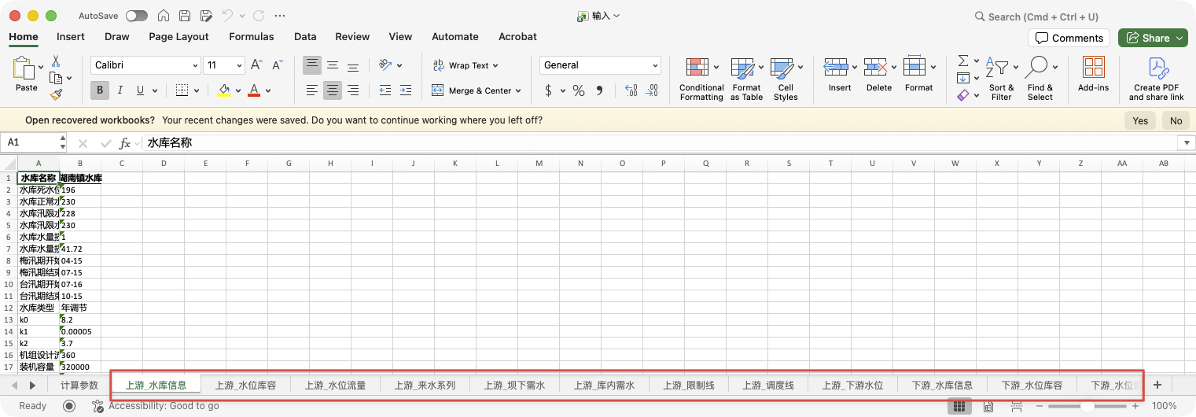
图2-2 输入文件Sheet结构和计算参数

2.1.3 XLSX桥接技术
系统创新性地采用XLSX桥接技术，实现了用户友好的Excel格式与内部高效CSV处理的无缝对接。其工作流程分为五个阶段：首先是输入阶段，用户上传输入.xlsx文件；然后进入拆分阶段，系统自动将Excel文件拆分为多个CSV文件，按水库分组存储；接下来是计算阶段，核心计算引擎读取CSV文件进行调度计算；计算完成后进入合并阶段，将所有CSV结果合并为单个计算结果.xlsx文件；最后是输出阶段，用户下载计算结果.xlsx文件。
这种设计具有多方面的优势。用户操作简单，无需了解内部文件结构；内部采用CSV格式处理，计算效率较高；系统支持UTF-8编码，能够有效避免中文乱码问题；输出结果结构清晰，便于用户进行后续分析。
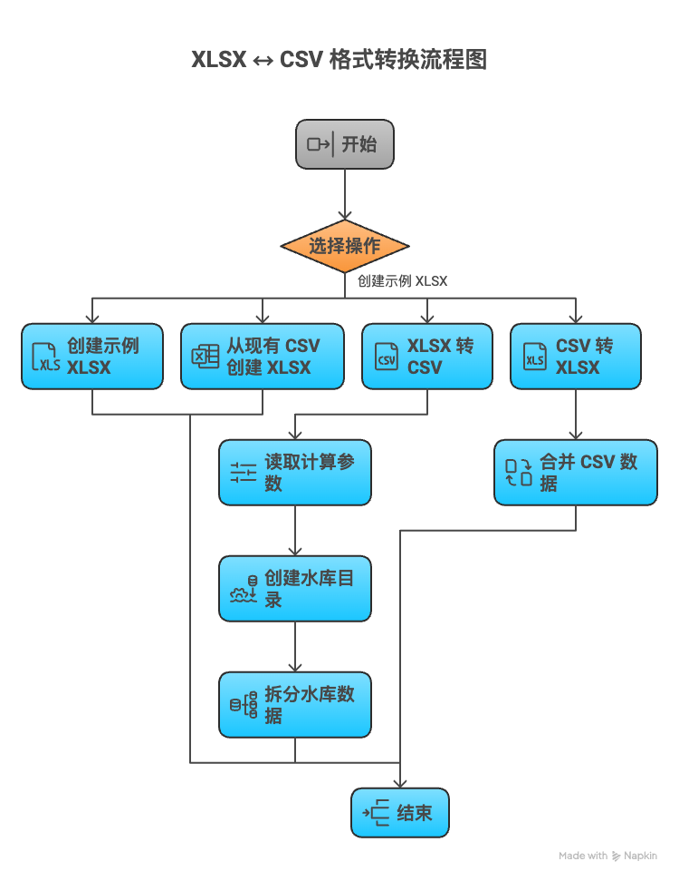
图2-3 XLSX桥接流程示意图

2.2 参数配置系统

2.2.1 水库基本参数
水库基本参数配置是调度计算的基础，涵盖多个方面的核心内容。
基本信息包括水库名称（用于标识水库）、水库类型（如年调节、日调节等）、以及坝下用水户（需要供水的下游用户列表）。
特征水位是水库调度的重要控制参数，具体配置项如下表所示：
表2-1 基本信息配置
参数名称 | 说明
死水位 | 水库最低运行水位
正常蓄水位 | 设计蓄水上限
梅汛期限制水位 | 汛期前期控制水位
台汛期限制水位 | 台风季节控制水位
发电参数决定了水库的发电能力和效率，各参数的含义如下表所示：
表2-2 发电参数配置
参数名称 | 单位 | 说明
装机容量 | MW | 电站总装机功率
机组设计流量 | m³/s | 单台机组额定流量
机组台数 | 台 | 发电机组数量
综合出力系数k0 | — | 考虑各种损失的综合系数
运行参数包括梅汛期起止日期、台汛期起止日期、以及初始水位或库容等内容，这些参数用于控制水库在不同时期的运行方式。
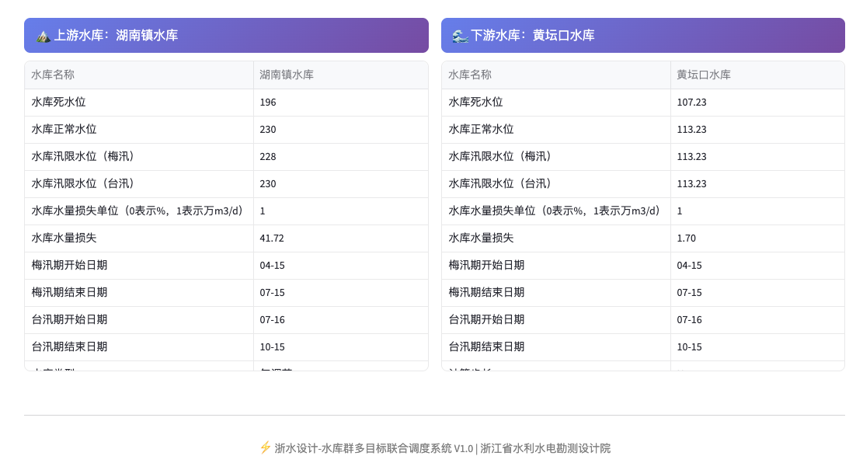
图2-4 水库参数配置界面
梯级调度参数定义了上下游水库之间的联动关系，各参数的含义如下表所示：
表2-3 梯级调度参
参数名称 | 说明
上库/下库名称 | 指定参与联合调度的水库
上库/下库特征库容 | 用于判断补水触发条件的库容值
需补水的用水户 | 当下库来水不足时，由上库补给的用水户
生态水是否入水量平衡 | 上库下泄生态水是否计入下库来水
低库容停止供水用户 | 当上库库容较低时，下库停止供水的用户
额外补水用水户及流量 | 特殊补水安排

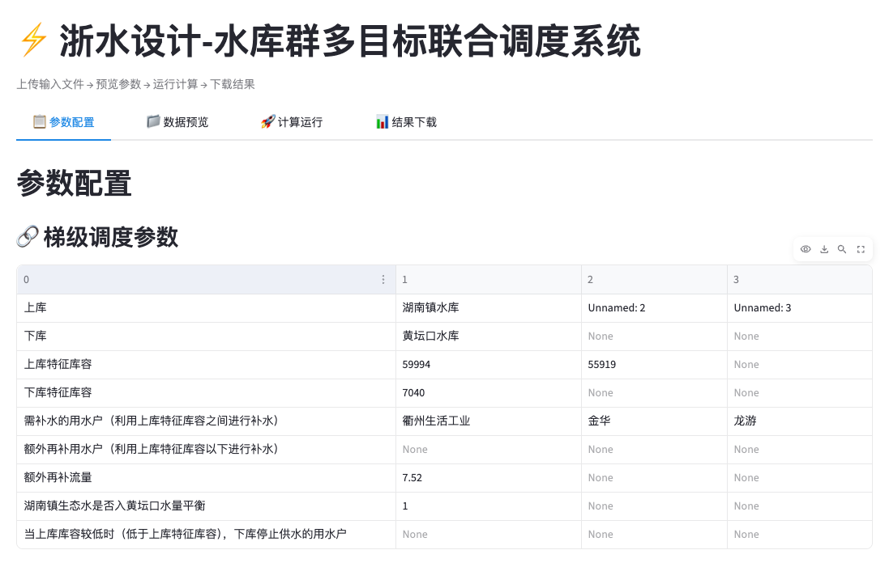
图2-5 梯级调度参数配置图

2.2.3 发电调度线配置
发电调度线是水库发电调度的核心控制依据，定义了不同库容水平对应的目标出力。系统支持多点折线形式的调度线配置，主要包括四种类型的调度线：发电死库容线（低于此库容时停止发电）、发电限制库容线（根据时段变化的发电限制）、年保证出力线（全年应保证的最低出力）、以及多年平均出力线（长期平均出力目标）。
调度线数据按月份配置，每月可设置不同的控制值，以适应来水的季节性变化。

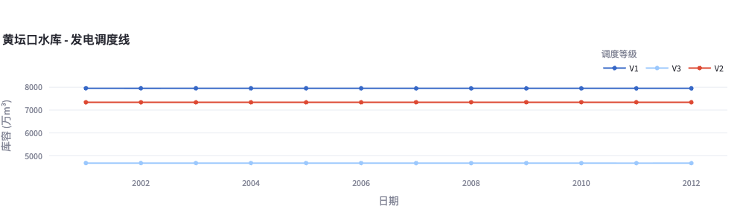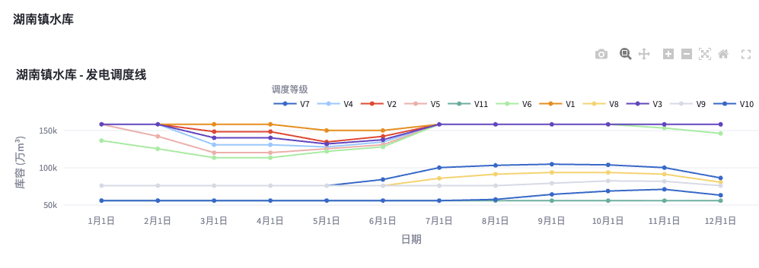
图2-6 按月分配调度线

2.3 调度计算系统

2.3.1 水量平衡方程
系统采用水量平衡原理进行调度计算，基本方程为：
V末 = V初 + W来 - W发 - W供 - W弃 - W损
方程中各变量的含义如下表所示：
表2-4 水量平衡方程相关参数
符号 | 名称 | 单位 | 说明
V末 | 时段末库容 | 万m³ | 计算时段结束时的水库库容
V初 | 时段初库容 | 万m³ | 计算时段开始时的水库库容
W来 | 时段来水量 | 万m³ | 时段内入库总水量
W发 | 发电用水量 | 万m³ | 时段内发电消耗水量
W供 | 供水用水量 | 万m³ | 时段内供水消耗水量
W弃 | 弃水量 | 万m³ | 时段内溢流弃水量
W损 | 蒸发渗漏损失 | 万m³ | 时段内水量损失
发电出力计算公式为：
N = k0 × Q × H
其中N为发电出力（MW），k0为综合出力系数，Q为发电流量（m³/s），H为发电水头（m）。
发电水头计算公式为：
H = Z上 - Z下 - h损
其中Z上为上游水位（m），Z下为下游尾水位（m），h损为水头损失（m）。

2.3.2 迭代收敛算法
由于水量平衡方程中各变量相互耦合（库容影响水位，水位影响水头，水头影响出力，出力影响发电流量，发电流量又影响库容），系统采用迭代算法求解。算法流程包括以下步骤：
表2-5 迭代收敛算法流程
步骤 | 操作内容
1 | 假设初始时段末库容，取时段初库容作为初始假设值
2 | 计算平均库容和水位，V平均 = （V初 + V末） / 2，由水位-库容曲线查算Z
3 | 计算发电水头，H = Z - Z下 - h损
4 | 查调度线确定目标出力，根据当前库容查发电调度线得到目标N
5 | 计算发电流量，Q = N / （k0 × H）
6 | 水量平衡计算新库容，V末' = V初 + W来 - Q×t - W供 - W弃
7 | 收敛判断，若 |V末' - V末| < ε，则收敛；否则V末 = V末'，返回步骤2
8 | 输出结果，记录收敛后的各项数值

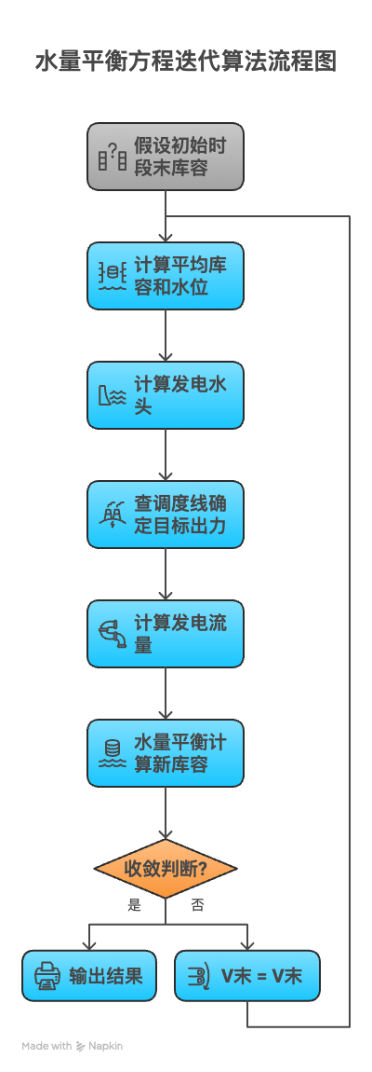
图2-7 迭代算法流程图

2.3.3 梯级联合调度
梯级水库联合调度需要考虑上下游水库之间的水量传递关系，计算过程分为五个环节。首先进行上游水库先行计算，计算上游水库的调度过程；然后进行下泄水量传递，将上游水库的发电流量、生态流量、弃水等作为下游水库的来水；接下来进行下游水库计算，考虑上游来水后计算下游水库调度过程；随后进行补水判断，当下游来水不足以满足需水时触发上游补水；最后进行迭代调整，若发生补水则需重新计算上游水库过程。
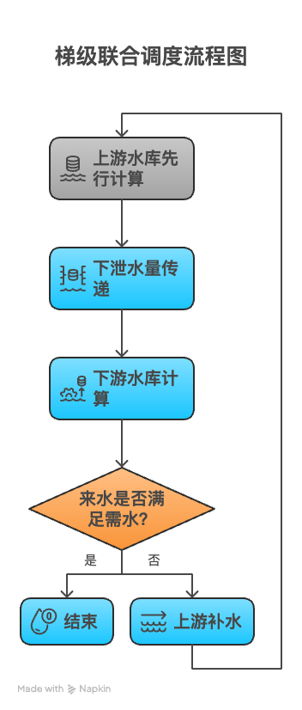
图2-8梯级联合调度示意图

2.3.4 供水优先级与缺水分配
系统支持多用水户的优先级供水和缺水分配。供水优先级从高到低依次为：生态流量（最高优先级）、库内用水户、坝下优先用水户、坝下一般用水户。
缺水分配遵循以下原则：优先保证高优先级用水户的用水需求；同优先级用户之间按需水比例进行分配；当库容较低时可停止部分用户的供水。

2.4 结果输出系统

2.4.1 输出文件结构
计算结果以Excel格式输出，文件名为“计算结果.xlsx”。上游水库结果包含5个Sheet，分别为逐日过程（每日的水位、库容、来水、发电、供水等）、逐月过程（按月汇总的过程数据）、逐年过程（按日历年汇总的过程数据）、水文年过程（按水文年汇总的过程数据）、以及汇总（关键指标的统计汇总）。下游水库结果同样包含与上游水库相同的5类Sheet。

2.4.2 输出数据项说明
逐日、逐月、逐年过程表包含的数据列如下表所示：
表2-6 输出数据说明
数据项 | 单位 | 说明
日期 | — | 时段标识
时段初水位 | m | 时段开始时的水库水位
时段末水位 | m | 时段结束时的水库水位
时段初库容 | 万m³ | 时段开始时的库容
时段末库容 | 万m³ | 时段结束时的库容
来水流量 | m³/s | 入库流量
发电流量 | m³/s | 通过发电机组的流量
发电出力 | MW | 发电功率
发电量 | 万kWh | 时段发电量
供水流量 | m³/s | 供给用水户的流量
弃水流量 | m³/s | 溢流弃水流量
生态流量 | m³/s | 生态下泄流量

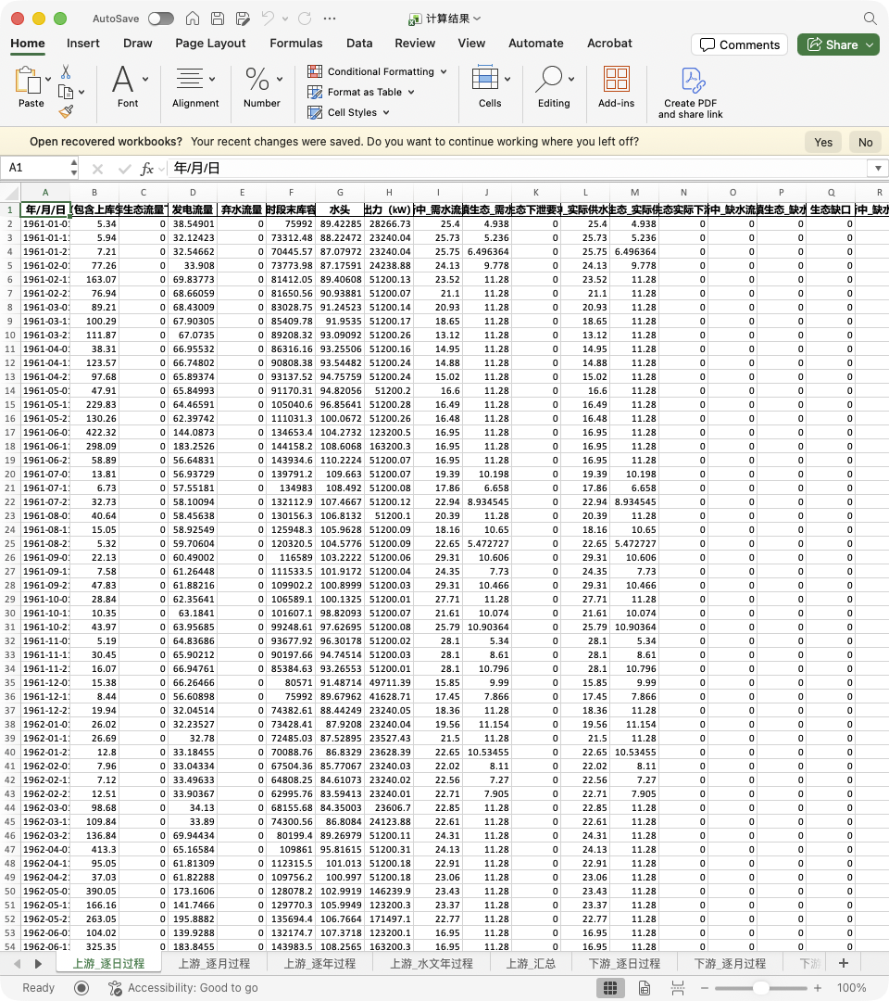
图2-9 逐日过程表示例图

3 技术特点与创新设计

3.1 XLSX桥接技术
系统创新性地设计了XLSX桥接模块，实现了Excel数据的智能解析和转换。该技术具有以下特点：
在自动识别方面，系统能够根据Sheet名称自动识别数据类型和所属水库，无需用户手动指定。在格式转换方面，系统自动处理Excel格式与CSV格式之间的转换，包括日期格式、数值格式等。在结果合并方面，计算完成后系统自动将分散的CSV结果合并为结构化的Excel文件。在编码兼容方面，系统统一采用UTF-8编码，支持中文字符，有效避免乱码问题。在错误处理方面，系统提供详细的格式校验和错误提示，帮助用户快速定位数据问题。

3.2 迭代调度算法
核心计算引擎采用高效的迭代算法，具有多项技术优势。
在水量平衡收敛方面，算法采用松弛因子加速收敛，典型情况下3至5次迭代即可达到精度要求。在梯级联动计算方面，算法实现了上下游水库耦合计算，自动处理水量传递和补水调度。在多用户供水优化方面，算法支持多用水户的优先级配置和缺水智能分配。在多尺度支持方面，算法支持日、旬、月三种计算尺度，适应不同精度需求。在异常处理方面，算法对计算过程中的异常情况（如库容越限、出力不足等）进行智能处理。

3.3 Web界面设计
系统采用Streamlit框架构建Web交互界面，具有以下特点：
在响应式布局方面，界面自动适应不同屏幕尺寸，支持PC和平板设备。在实时反馈方面，计算过程中显示进度条和状态信息，让用户了解计算进展。在数据可视化方面，系统通过图表直观展示来水系列、调度线等数据，帮助用户理解数据特征。在一键下载方面，计算完成后可一键下载结果文件，文件名自动包含时间戳。在会话管理方面，系统支持多用户同时访问，各用户数据独立存储。

图3-1 XLSX-CSV架构图

4 操作说明

4.1 数据准备
使用本软件前，需按照输入文件格式规范准备输入.xlsx文件，确保所有必需的Sheet都已包含。建议参考示例文件的格式进行数据整理。
数据准备工作分为五个步骤完成。第一步，复制示例输入.xlsx文件作为模板。第二步，修改“计算参数”Sheet中的上库、下库名称。第三步，重命名各水库数据Sheet为对应的水库名称。第四步，填入实际的水库参数、来水数据、需水数据等。第五步，检查数据完整性和格式正确性。

4.2 软件启动
启动软件有以下两种方式：
表4-1 启动方式
启动方式 | 命令 | 说明
命令行启动 | cd /path/to/reservoir_schedule && streamlit run app.py | 默认端口启动
指定端口启动 | streamlit run app.py --server.port 8501 | 自定义端口

启动成功后，系统会自动打开浏览器访问软件界面，默认地址为 http：//localhost：8501
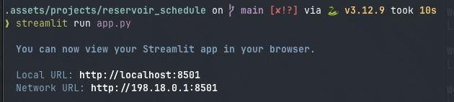
图4-1 软件启动界面

4.3 数据上传
数据上传操作分为四个步骤完成。第一步，在左侧边栏找到“📁 数据输入”区域。第二步，点击“Browse files”按钮或拖拽文件到上传区域。第三步，选择准备好的“输入.xlsx”文件。第四步，等待系统解析完成。
解析成功后，系统会显示“✅ 文件解析成功”提示，同时显示识别到的上游水库和下游水库名称，以及Sheet数量等信息。
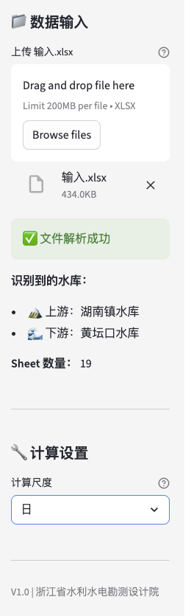
图4-2 文件上传成功界面

4.4 参数确认
文件上传成功后，切换到“📋 参数配置”标签页，查看并确认各项参数设置。
梯级调度参数需要确认的内容包括：上库和下库名称是否正确、特征库容设置是否合理、以及补水用户配置是否正确。
上游水库参数需要确认的内容包括：基本信息（名称、类型）、特征水位（死水位、正常蓄水位等）、发电参数（装机容量、出力系数等）、以及运行参数（汛期日期等）。
下游水库参数的确认内容与上游水库相同。
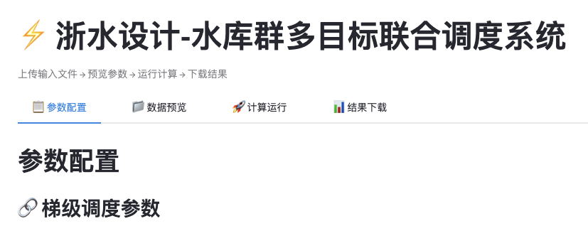
图4-3 参数配置界面

4.5 数据预览
切换到“📁 数据预览”标签页，可以预览上传的各项数据。
来水系列预览功能可以查看上游水库来水数据概览、下游水库来水数据概览、以及年平均来水流量变化图。调度线预览功能可以查看上游水库和下游水库的发电调度线。所有数据表预览功能可以通过下拉菜单选择任意Sheet查看详细数据。
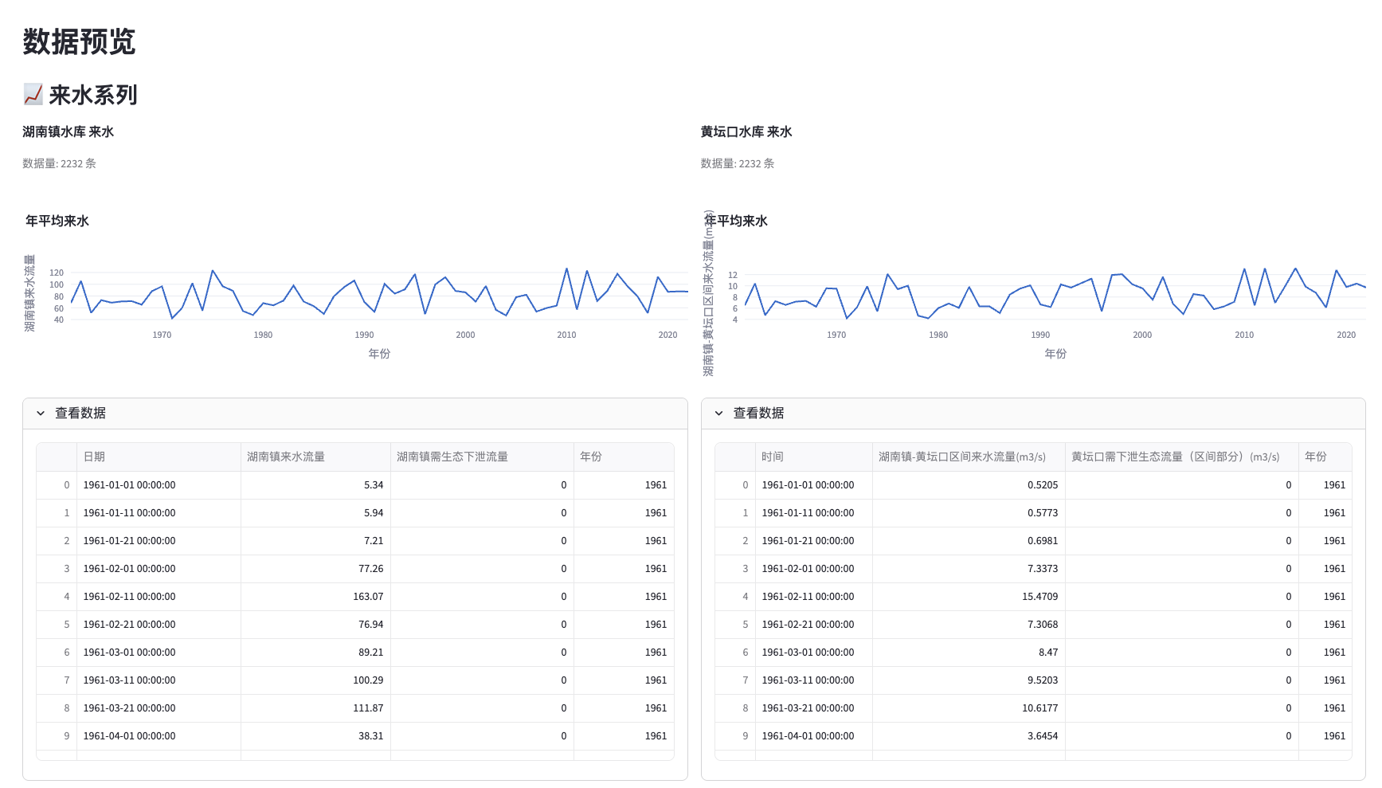
图4-4来水流量变化图
切换到“🚀 计算运行”标签页进行计算，操作过程分为三个步骤。
第一步为数据完整性检查。系统自动检查所有必需的Sheet是否存在，绿色“✅”表示数据完整，红色“❌”表示数据缺失需要补充。
第二步为选择计算尺度。在左侧边栏“⚙️ 计算设置”中选择计算尺度，可选项包括日、旬、月三种。
第三步为开始计算。确认数据完整后，点击“🚀 开始计算”按钮。计算过程中显示进度条和状态信息，计算完成后显示“✅ 计算完成”。
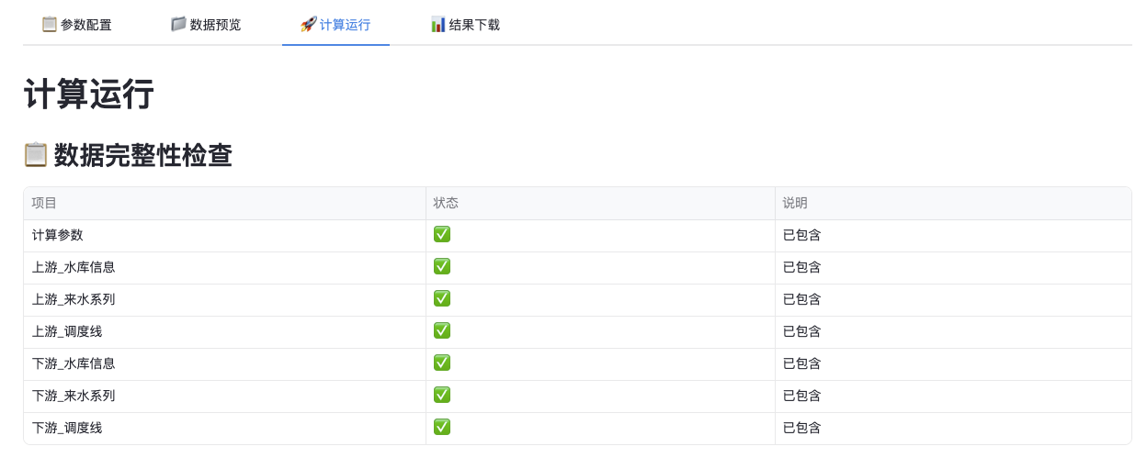
图4-5 数据完整性检查界面
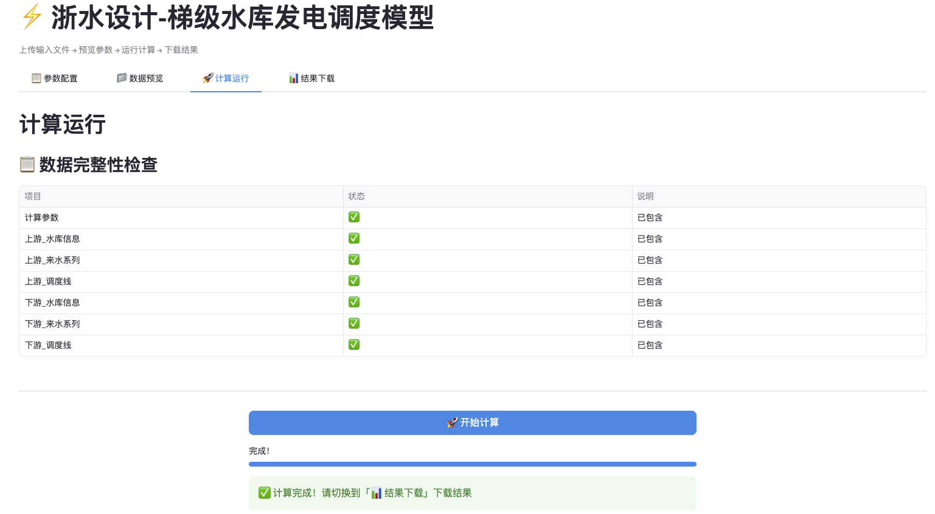
图4-6 计算完成界面

4.7 结果下载
计算完成后，切换到“📊 结果下载”标签页，操作过程分为三个步骤。
第一步为确认计算状态。页面显示“✅ 计算已完成，可以下载结果”表示可以进行下载。第二步为下载结果文件。点击“📥 下载 计算结果.xlsx”按钮，文件自动下载，文件名包含日期时间戳。第三步为结果预览（可选）。展开“📊 结果预览”可查看部分结果，包括逐日过程和逐年过程数据。
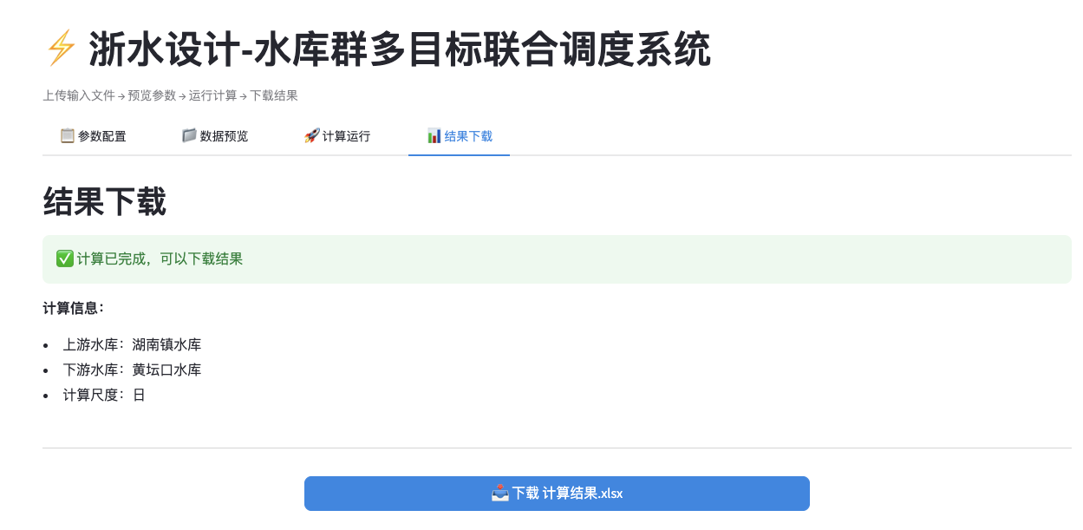
图4-7 结果下载界面
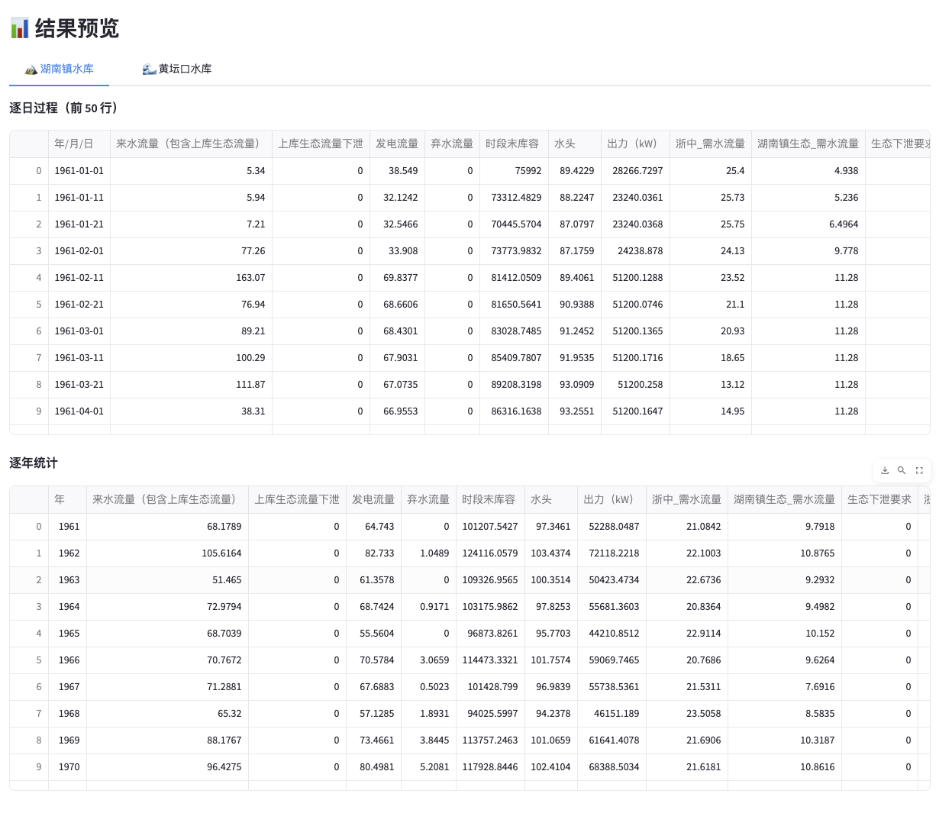
图4-7 结果预览界面

4.8 结果分析
下载的计算结果.xlsx文件可用Excel打开进行进一步分析。
逐日过程分析可以查看水位、库容的日变化，分析发电量的时间分布，以及识别弃水时段和弃水量。逐月和逐年统计可以对比不同月份的发电量，分析年发电量的年际变化，以及评估供水保证率。汇总指标分析可以查看多年平均发电量、装机利用h数、以及各用水户供水保证率等关键指标。

图4-8 Excel中的结果

5 常见问题

5.1 文件上传失败
问题描述：上传文件后提示“文件解析失败”或无响应
原因分析及解决方法
文件上传失败可能由多种原因导致。如果是文件格式错误，需确保文件为.xlsx格式而非.xls格式。如果是缺少必需Sheet，需检查是否包含“计算参数”Sheet。如果是Sheet名称不匹配，需确保水库数据Sheet名称与计算参数中的名称一致。如果是文件损坏，可尝试重新保存Excel文件后再上传。

5.2 参数解析错误
问题描述：参数配置页面显示不完整或数据错误
原因分析及解决方法
参数解析错误可能由多种原因导致。如果是数据格式错误，需检查数值是否为数字格式而非文本格式。如果是缺少必填项，需检查水库信息Sheet是否填写完整。如果是单位不一致，需确认所有数据单位与要求一致。

5.3 计算结果异常
问题描述：计算结果数值明显不合理（如发电量为0或负值）
原因分析及解决方法
计算结果异常可能由多种原因导致。如果是来水数据单位错误，需检查流量单位是否为m³/s。如果是水位-库容曲线错误，需确认数据是否覆盖实际运行范围。如果是调度线配置错误，需检查调度线数据是否合理。如果是参数设置错误，需核对装机容量、出力系数等参数。

5.4 下载失败
问题描述：点击下载按钮后无反应
原因分析及解决方法
下载失败可能由多种原因导致。如果是计算未完成，需确认已在“计算运行”页面完成计算。如果是浏览器限制，需检查浏览器是否阻止了文件下载。如果是网络问题，可刷新页面后重试。

5.5 界面显示异常
问题描述：界面布局错乱或图表不显示
原因分析及解决方法
界面显示异常可能由多种原因导致。如果是浏览器兼容性问题，建议使用Chrome或Edge浏览器。如果是窗口太小，可调整浏览器窗口大小。如果是缓存问题，可清除浏览器缓存后刷新页面。

